EMEB JOSIAS DA SILVA MACEDO
PROFESSORA: NILSE HELENA SÉRIE: 5º ANO A

ROTEIRO DE ATIVIDADES PARA OS DIAS DE: 08/03 a 12/03/2021.

DIA DA SEMANA | ROTINA DIÁRIA: DESCRIÇÃO DAS ATIVIDADES
SEGUNDA-FEIRA  DATA: 08/03/21 | LEITURA DIÁRIA: A bruxa e o caldeirão – Jose Leon Machado. DISPONÍVEL EM: http://www.dominiopublico.gov.br/download/texto/pv00001a.pdf  Língua portuguesa:  - Substantivo masculino e feminino;  - Plural das palavras;  - Leitura do poema e interpretação.  Acessar no blog a atividade de Inglês. Acessar o link abaixo:  https://drive.google.com/drive/folders/1hj2EWSqwvh0XHJQY3TVmuurvW1hZFKyh?usp=sharing
TERÇA-FEIRA  DATA: 09/03/21 | LEITURA DIÁRIA: E eles queriam contar – Luiza Faraco Ramos Faifi DISPONÍVEL EM: https://drive.google.com/file/d/1FPxKQpS_fRcR_Bk_i4U61RO2RC2hgVDC/view  Matemática:  - Sistema de numeração decimal;  - Decomposição dos números.
QUARTA-FEIRA  DATA: 10/03/21 | LEITURA DIÁRIA: Léo e uma quarentena de aventuras – Viviane Conolav. Páginas: 1 à 8. DISPONÍVEL EM: https://drive.google.com/file/d/1jTT8o7ReFLLCmu1aWcRWiAdkAcZGPRqY/view  Língua portuguesa:  - Substantivo/adjetivo.  Verificar no blog a atividade de Arte. Acessar o Link: https://drive.google.com/drive/folders/1s6FOWIw13UMGcvTI3WIwNOdfhMQwcVTK?usp=sharing
QUINTA-FEIRA  DATA: 11/03/21 | LEITURA DIÁRIA: Léo e uma quarentena de aventuras – Viviane Conolav. Páginas: 9 à 17. DISPONÍVEL EM: https://drive.google.com/file/d/1jTT8o7ReFLLCmu1aWcRWiAdkAcZGPRqY/view  Matemática:  - Quadro valor de lugar;  - Numerais escritos por extenso e por ordens de lugar;  - Composição dos números.
SEXTA-FEIRA  DATA: 12/03/21 | LEITURA DIÁRIA: Léo e uma quarentena de aventuras – Viviane Conolav. Páginas: 18 à 26. DISPONÍVEL EM: https://drive.google.com/file/d/1jTT8o7ReFLLCmu1aWcRWiAdkAcZGPRqY/view  História/Geografia: - Nomadismo X Sedentarismo  Educação Física: - Acessar no blog a atividade de Educação Física. Acessar o link abaixo:  https://drive.google.com/drive/folders/1TQffEEnVY6tm0nGVcYZwxTkc8t-YrfLw?usp=sharing
Para os alunos do integral acessem o link abaixo:
https://drive.google.com/drive/folders/11dCwXdxUMuFgNI53N_hYVH77lgNhV-Tu?usp=sharing
• INTERAÇÃO DIÁRIA PARA TIRAR DÚVIDAS SOBRE AS ATIVIDADES VIA WHATSAPP.

08/03/2021
Cabeçalho
Atividade de língua portuguesa
POEMA
A palavra “poema” deriva do verbo grego “poein” que significa “fazer, criar, compor”. Poema é uma obra literária que pertence ao gênero da poesia e cuja apresentação é dividido em estrofes e versos. Cada estrofe é constituída por versos (não tendo um número exato), com a finalidade de manifestar sentimento e emoção.
- Verso é cada linha do poema.
- Rimas são sons semelhantes no final ou no interior dos versos. E são responsáveis pela melodia nos poemas.
- Estrofe é um conjunto de versos.

Vamos ler a poesia: O menino Azul

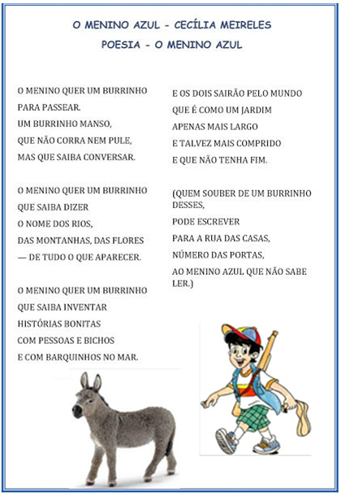

Análise e entendimento: copie no seu caderno e responda com muita atenção.
- Qual é o título do poema?
- Quem é a autora desse poema?
- Quantos versos tem esse poema? E quantos estrofes?
- Retire do texto os versos que revelam como o menino acha que é o mundo.
- De acordo com o poema qual é o nome do menino?
- Qual é o endereço citado no poema?
- Quem são os personagens?
- De acordo com o poema, o Menino Azul:
- Sabe ler e escrever
- Só sabe ler
- Não sabe ler
- Só sabe desenhar

- Esse tipo de texto é:
- Uma fábula
- Uma notícia
- Um poema
- Uma propaganda

- Descreva:
- Verso:
- Estrofe:
- Rima:

- Retire os pares de rimas presentes no poema.

- Releia a 2ª e 3 estrofes. Em seguida transcreva as palavras que dão nomes aos seres( substantivos). Depois as separe em dois grupos:
- Substantivo masculino:
- Substantivo feminino:

- Passe para o plural as palavras a seguir:
Jardim: número:
Manso: nome:
Burrinho: tenha:
Azul: um:
__________________________________________________________________________________________________

09/03/2021
Matemática
Cabeçalho
Vamos recordar?

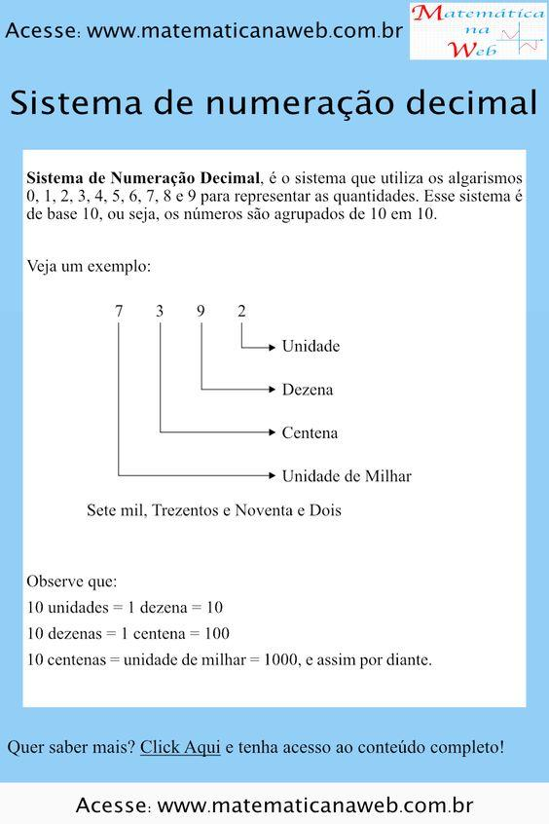
Disponível: https://matematicanaweb.com.br/assuntos/sistema-de-numeracao-decimal/sistema-de-numeracao-decimal/

Vídeo: Aula de matemática- ordem e classe numérica
Disponível em: https://www.youtube.com/watch?v=KmNYHbvzvVQ&ab_channel=KarinaOliveira

Copie as atividades no seu caderno, observe o exemplo e complete:
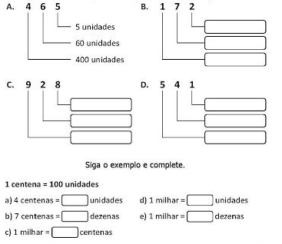
Agora, vamos decompor os números como no exemplo abaixo:
- 1875 = 1000 + 800 +70 + 5
- 1348 =
- 1625 =
- 1076 =
- 1109 =
- 3459 =
- 4897 =
- 6541 =
- 8495 =
- 9684 =

__________________________________________________________________________________________
10/03/2021
Cabeçalho
Atividade de língua portuguesa
Vamos relembrar o que são os adjetivos?
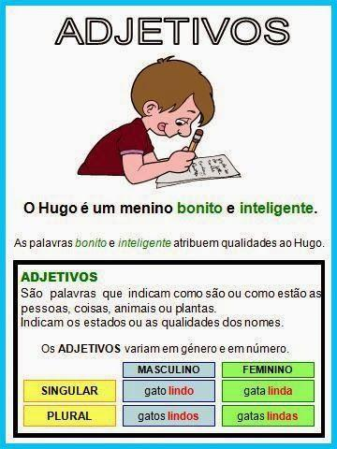
https://br.pinterest.com/pin/806214770782777274/
Copie no seu caderno. Transforme os substantivos destacados em adjetivos, conforme o modelo.
- Quem tem carinho: carinhoso
- Quem tem vaidade:
- Quem tem amor:
- Quem tem gula:
- Quem tem fama:
- Quem tem perigo:
- Quem tem preguiça:
- Quem tem orgulho:
- Quem tem charme:
- Quem tem habilidade:
- Quem tem coragem:
- Quem tem teimosia:
- Quem tem capricho:
__________________________________________________________________________________________________
11/03/2021
Matemática
Cabeçalho
Vamos treinar mais um pouco a ordem dos números no “Quadro valor de lugar”!
- Escreva os números no quadro, seguindo o exemplo:

95 – 263 - 528 – 895 – 654 – 1064 - 1487 – 5671 – 7546

M | C | D | U | POR EXTENSO | POR ORDENS
 |  | 9 | 5 | Noventa e cinco | 9 dezenas e 5 unidades

- Componha os números abaixo, conforme o modelo:
- 4 dezenas e 5 unidades = 45
- 8 dezenas e 9 unidades =
- 1 centena, 7 dezenas e 1 unidade =
- 4 centenas, 5 dezenas e 8 unidades =
- 1 unidade de milhar, 6 dezenas e 4 unidades =
- 5 unidades de milhar, 4 centenas, 3 dezenas e 2 unidades =
- 9 unidades de milhar, 8 centenas, 2 dezenas e 3 unidades =

__________________________________________________________________________________________
12/03/2021
História e Geografia
Cabeçalho
Leia o texto com atenção!
"Nomadismo X Sedentarismo"
Diferentes formas do homem se relacionar com o espaço
Você já ouviu algo sobre essas diferentes formas de vida?
Houve um período em que os grupos de pessoas não tinham residência fixa. Não possuíam uma casa, por exemplo, como a grande maioria das pessoas hoje. Esses grupos de pessoas viviam da caça de animais e da coleta de alimentos. Por isso, sempre que o alimento se tornava escasso em uma região, eles partiam para outra. E isso não era um problema! Ao contrário, era o modo de vida deles.
Hoje essas pessoas são conhecidas como nômades. São aqueles que não possuem uma habitação fixa, vivem permanentemente mudando de um lugar para outro.
O nomadismo foi o primeiro modo de vida das civilizações. A falta de domínio de técnicas de agricultura ou de criação de animais deu aos nômades a característica de serem caçadores e coletores. Caçadores de animais e coletores de frutas, sementes, folhas, enfim, tudo aquilo que se possa retirar da natureza para ser utilizado como alimento. E, sempre que os alimentos se tornavam escassos, era necessário deslocar-se em busca de outras fontes de alimentação.
Os povos sedentários são aqueles que possuem moradia fixa. Houve outro período que os povos passaram a se fixar a partir do desenvolvimento da agricultura e pecuária. Eles precisavam permanecer onde estavam para cuidar das plantações e dos animais. Assim surgiram as primeiras vilas e, posteriormente, cidades.
Podemos pensar que a vida sedentária trouxe consigo uma série de mudanças nas interações sociais dos seres humanos. A convivência intensa proporcionada pela sedentarização, pela fixação dos povos em um território, transformou as relações sociais em fenômenos bem mais complexos. Um exemplo é a produção de bens materiais. A garantia de permanecer em um local levou à especialização em certas tarefas, criando os ofícios. Se eu souber fazer bons vasos de cerâmica, poderei fazê-los e trocá-los com meu vizinho, que é um bom tecelão. Não é verdade? Assim, ocasionou as trocas comerciais.
COTRIM, Gilberto. História Global – Brasil e Geral. Volume Único. 8ed. SP: Ed. Saraiva, 2005
Copie e responda no seu caderno:
- Qual foi o primeiro modo de vida das pessoas?
- Como viviam os nômades?
- Por que eles se mudavam de um lugar para outro?
- Quais as fontes de alimentação dos nômades?
- O que são povos sedentários?
- Qual é o modo de vida dos sedentários?
- Quais foram as mudanças que a vida sedentária trouxe?
- E você, considera-se parte de um povo nômade ou sedentário? Por quê?

BOM FINAL DE SEMANA!
UM ABRAÇO.

ROTEIRO DE ATIVIDADES PARA OS DIAS DE: 15/03 a 19/03/2021.

DIA DA SEMANA | ROTINA DIÁRIA: DESCRIÇÃO DAS ATIVIDADES
SEGUNDA-FEIRA  DATA: 15/03/21 | LEITURA DIÁRIA: A maior flor do mundo – José Saramago. DISPONÍVEL EM: http://escolas.madeira-edu.pt/LinkClick.aspx?fileticket=yW03Tc0WodE%3D&tabid=11500&mid=27782  Língua portuguesa:  - Produção textual.  Verificar no blog a atividade de Inglês. Acessar o link abaixo:  https://drive.google.com/drive/folders/1hj2EWSqwvh0XHJQY3TVmuurvW1hZFKyh?usp=sharing
TERÇA-FEIRA  DATA: 16/03/21 | LEITURA DIÁRIA: O baile dos Três Porquinhos – Laurene Bourguignon . DISPONÍVEL EM:  https://drive.google.com/file/d/11TyU6a7IsGDqGcVIQ8w6ZgSVf6qLdgpq/view  Matemática:  - Situações problemas envolvendo unidades de medida de tempo.
QUARTA-FEIRA  DATA: 17/03/21 | LEITURA DIÁRIA: Se eu fosse um livro - José Jorge Letria e André Letria  DISPONÍVEL EM: https://www.youtube.com/watch?v=W-KmKnbh-UA&t=74s  Língua portuguesa:  - Uso dos Porquês.  Verificar no blog a atividade de Arte. Acessar o link abaixo:  https://drive.google.com/drive/folders/1s6FOWIw13UMGcvTI3WIwNOdfhMQwcVTK?usp=sharing
QUINTA-FEIRA  DATA: 18/03/21 | LEITURA DIÁRIA: Bruxas não existem - Edi Fonseca lê o conto de Moacyr Scliar  DISPONÍVEL EM: https://www.youtube.com/watch?v=szm1hXCzqvY&ab_channel=NOVAESCOLA  Matemática:  - Igualdade como equivalência.
SEXTA-FEIRA  DATA: 19/03/21 | LEITURA DIÁRIA: Papagaio congelado | Edi Fonseca lê a anedota recontada por Ricardo Azevedo  DISPONÍVEL EM: https://www.youtube.com/watch?v=QB5suixuagA&ab_channel=SescTV  Ciências: - Pirâmide alimentar: grupos de alimentos; funções nutritivas.  - Verificar no blog a atividade de Educação Física. Acessar o link abaixo:  https://drive.google.com/drive/folders/1TQffEEnVY6tm0nGVcYZwxTkc8t-YrfLw?usp=sharing

Para os alunos do integral acessar o link abaixo:
https://drive.google.com/drive/folders/11dCwXdxUMuFgNI53N_hYVH77lgNhV-Tu?usp=sharing
• INTERAÇÃO DIÁRIA PARA TIRAR DÚVIDAS SOBRE AS ATIVIDADES VIA WHATSAPP.

15/03/2021
Cabeçalho
Atividade de língua portuguesa
Leia com atenção essas informações...são muito importantes!!!
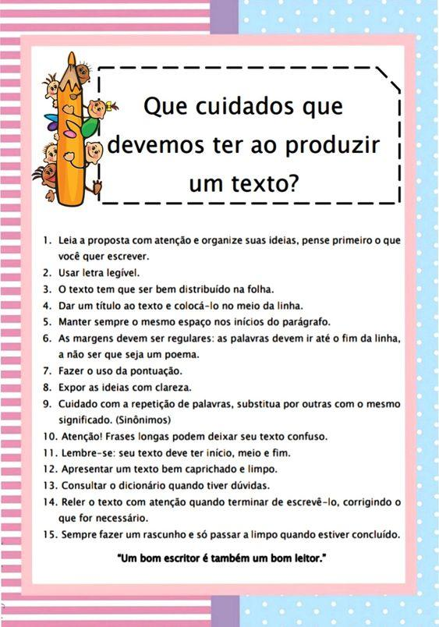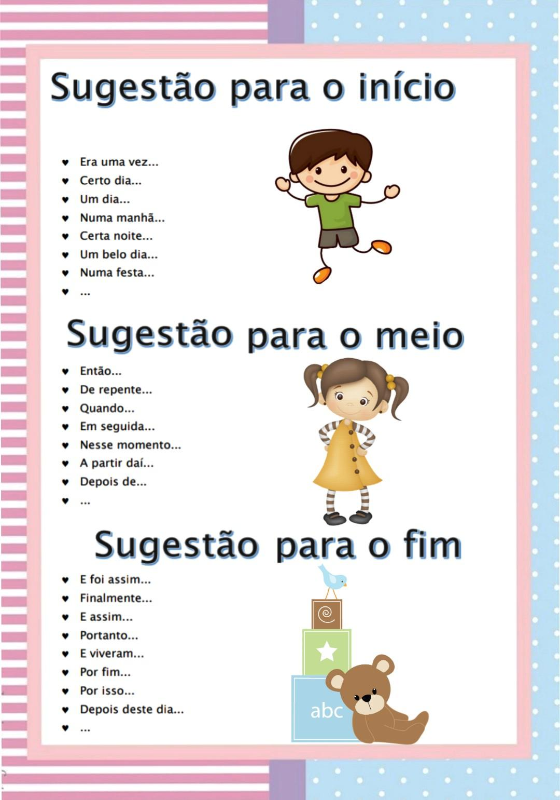
Disponível em: https://educacaoetransformacaooficial.blogspot.com/2019/08/caderno-de-producao-textual.html

PRODUÇÃO TEXTUAL
Crie uma história bem interessante de acordo com as cenas. Não esqueça de dar um título a sua história.

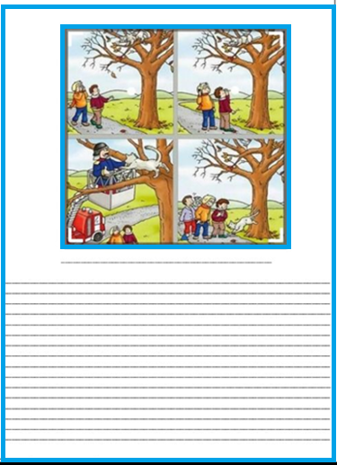

16/03/2021
Matemática
Cabeçalho
Vamos relembrar sobre as Unidades de Medidas de Tempo que já estudaram?
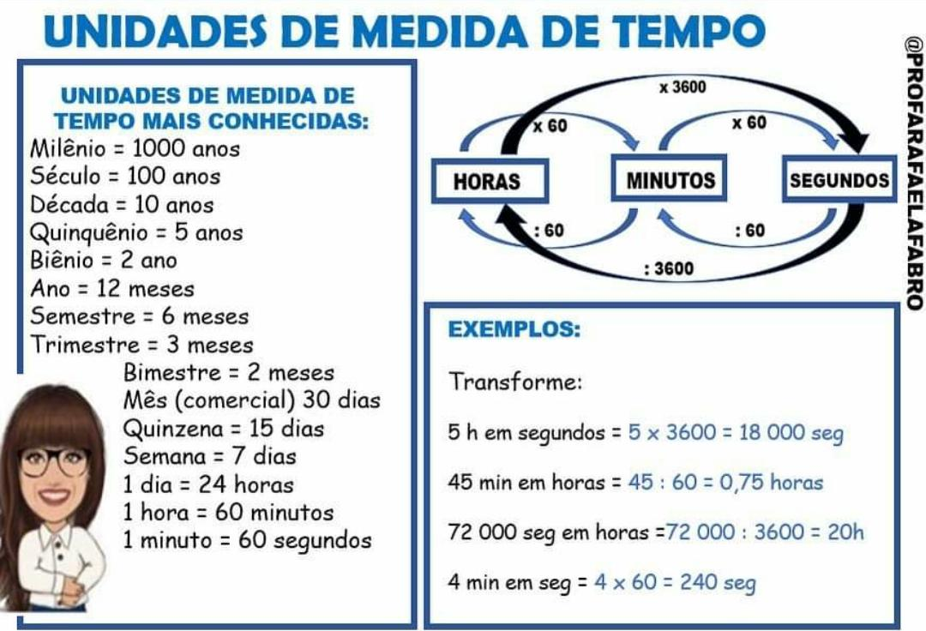
Disponível em: https://www.passeidireto.com/arquivo/78627563/unidades-de-medida-de-tempo
Vamos ler as situações-problemas com atenção, copie e resolva no seu caderno.
Marque a alternativa correta e a resolução de como chegou a resposta.
- Faltam 5 semanas e 5 dias para Antônio completar 9 anos. Quantos dias faltam para o aniversário de Antônio?

(A) 10 B) 14 C) 19 D) 40
2) Para uma temporada curta, chegou à cidade o circo Fantasia, com palhaços, mágicos e acrobatas. O circo abrirá suas portas ao público às 9 horas e ficará aberto durante 9 horas e meia. A que horas o circo fechará?
(A) 16h30 (B) 17h30 (C) 17h45 (D) 18h30
3) Uma bióloga que estuda as características gerais dos seres vivos passou um período observando baleias em alto-mar: de 5 de julho a 5 de dezembro. Baseando-se na sequência dos meses do ano, quantos meses a bióloga ficou em alto-mar estudando o comportamento das baleias?
(A) 2 meses. (B) 3 meses. (C) 5 meses. (D) 6 meses.
- Roberto correu a Maratona da Pampulha em 2008. Ele fez o percurso em 1 hora e 47 minutos. Qual foi o tempo em minutos gasto por Roberto para completar essa maratona?

- 100 minutos.
- 107 minutos.
- 117 minutos.
- 147 minutos.

- Silvana ficou 72 horas com um livro da biblioteca. Quantos dias ela ficou com esse livro?

- 3 dias.
- 5 dias.
- 6 dias.
- 9 dias.

- João sabe que faltam 31 dias para o aniversário. Quantas semanas completas faltam para o aniversário dele?

- 3
- 4
- 5
- 6

17/03/2021
Cabeçalho
Atividade de língua portuguesa
Vamos estudar sobre o USO DOS PORQUÊS?
Quando usar por que, por quê, porque e porquê
- Quem não sente dificuldade ao usar por que, por quê, porque e porquê? Junto ou separado, com acento ou sem acento, o uso dos 'porquês' confunde muita gente.
- O uso dos porquês, além de ser um dos que mais confunde na língua portuguesa, ele é o mais pesquisado entre os assuntos da matéria. Quem nunca teve aquela dúvida na hora de escrever?

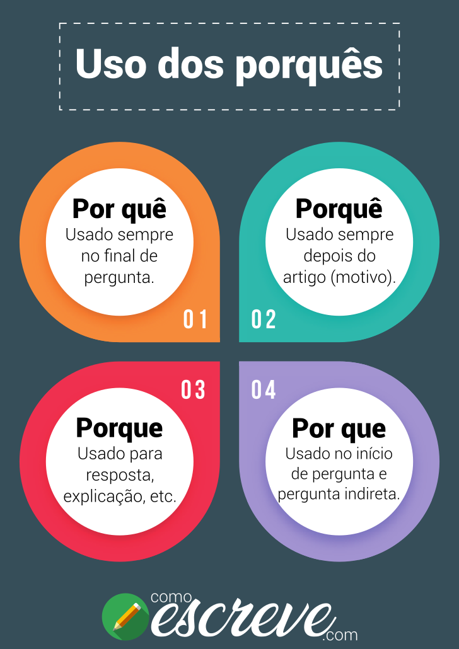
https://www.comoescreve.com/2013/06/quando-usar-por-que-por-que-porque-e.html

Leia com atenção para aprender corretamente o uso dos porquês.

Uso do porquês:
Saiba agora o uso de cada por que, se separado, junto, com acento ou sem acento, veja as diversas formas usadas.
Por que
Separado e sem acento.
“Por que”, SEPARADO e SEM ACENTO: faz a pergunta e NUNCA vem no final.
É usado também quando estiverem presentes (mesmo que não explícitas) as palavras “razão” e “motivo”.
Exemplos:
- Por que as estrelas brilham?
- Por que não me disse a verdade?
- Todos sabem por que motivo ele recusou a proposta?
- Ela contou por que (motivo, razão) estava magoada?
Por quê
Separado e com acento.
"Por quê", SEPARADO e COM ACENTO: vem no final da pergunta.
Exemplos:
- Ela não me ligou e nem disse por quê?
- Você está rindo por quê?
*Atenção: Os dois porquês separados são usados somente para perguntas.
Porque
Junto e sem acento.
Quando se usa ele assim, JUNTO e SEM ACENTO, ele não faz mais pergunta: ele faz a RESPOSTA. Por isso, o “porque” é usado para responder:
Exemplos:
- Comprei este sapato porque é mais barato.
- Não saí de casa, porque estava doente.
Porquê
Junto e com acento.
Quando o “por que” vem JUNTO e ACENTUADO, é um pouco mais complicado. Ele faz papel de substantivo, sendo determinado por um artigo, um pronome, um adjetivo ou um numeral.
Exemplos:
- Ninguém entende o porquê de tanta confusão.
- Eu só quero saber o porquê de o céu ser azul.
- Se ele fez isso, teve um porquê (motivo).

Para compreender melhor o uso dos porquês, assista o vídeo abaixo.

VÍDEO: USO DOS PORQUÊS: POR QUE, PORQUE, POR QUÊ, PORQUÊ – Profª Léticia Goés – Dísponível em:
https://www.youtube.com/watch?v=0mlxn9JJqww&ab_channel=Portugu%C3%AAscomLet%C3%ADcia

Agora é sua vez!!! Vamos copiar as atividades no caderno e completar corretamente:
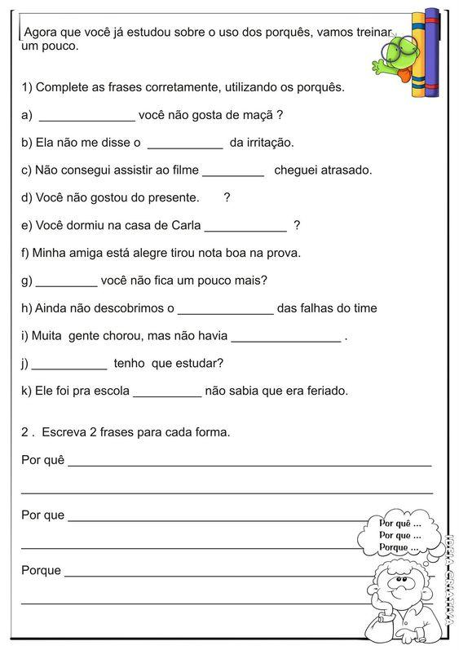
18/03/2021
Matemática
Cabeçalho
Igualdade como equivalência
Observe as imagens e converse com um adulto na sua casa:

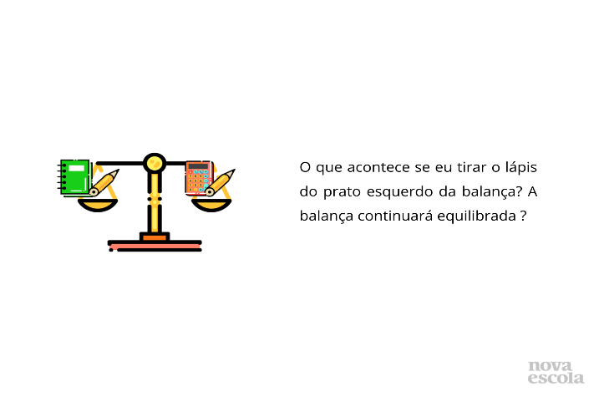
- Se eu tirar o lápis do prato esquerdo, a balança continuará em equilíbrio?
- Qual dos lados ficará mais pesado?

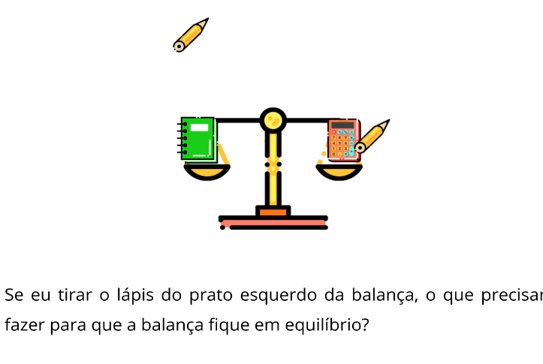
- Se eu não posso voltar a colocar o lápis no prato esquerdo, o que posso fazer para que a balança fique em equilíbrio?

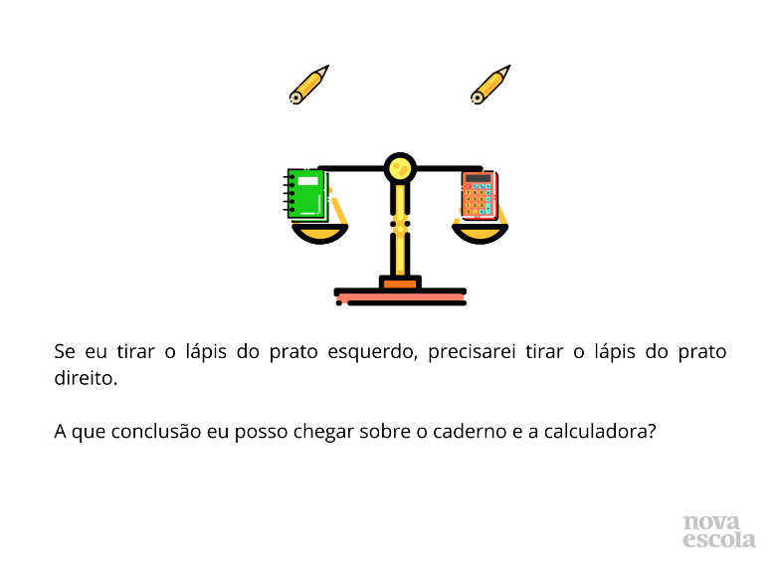
- Na balança, o caderno e a calculadora têm o mesmo peso ou têm pesos diferentes?
- O que te leva a pensar assim?

Nesses exemplos nas imagens, podemos perceber que os objetos pesados na balança tem uma igualdade de peso, o caderno e o lápis pesam o equivalente a calculadora e o lápis.
Agora, observe a resolução da situação-problema abaixo:

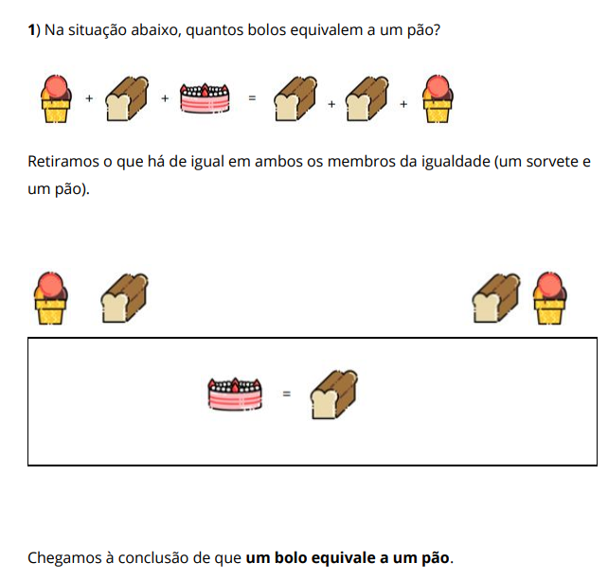

Agora é sua vez! Resolva os desafios abaixo no seu caderno, você poderá utilizar de desenhos como no modelo acima, para chegar à conclusão que deverá registrar no caderno:

- Na situação abaixo, quanto equivale uma garrafinha de água?

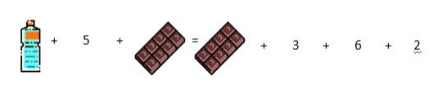
Resolução:

- Uma pizza equivale a quanto?

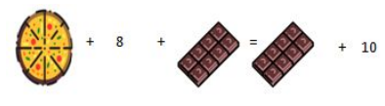
Resolução:

- Uma maçã equivale a quantos bolos?
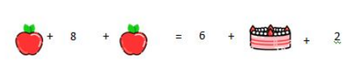
Resolução:

19/03/2021
Cabeçalho
Ciências
Vimos nas atividades anteriores que uma boa alimentação é fundamental para a saúde do nosso corpo.
Vamos nos informar mais um pouco sobre esse assunto...

A ALIMENTAÇÃO É FUNDAMENTAL PARA O NOSSO CORPO FUNCIONAR BEM. CADA ALIMENTO TEM UMA FUNÇÃO. ASSIM, O QUE EU DEVO COMER PARA MEU CORPO PERMANECER SAUDÁVEL?

PIRÂMIDE ALIMENTAR BRASILEIRA
A pirâmide alimentar é uma forma de representar graficamente os alimentos partindo das suas funções e características. Tem por fundamento orientar na escolha dos alimentos que devem ser consumidos diariamente, atentando-se para uma alimentação adequada, variada e moderada, com o objetivo de promover hábitos alimentares saudáveis. Os alimentos são classificados em grupos, de acordo com sua composição predominante. Dos alimentos obtemos alguns nutrientes que participam da formação de tecidos do nosso corpo, outros ajudam a controlar funções orgânicas e outros nos fornecem energia e calor. Observe a pirâmide alimentar:
Disponível em: https://novaescola.org.br/plano-de-aula/1812/piramide-alimentar
Baseando-se nessas três funções nutritivas, temos os grupos de alimentos:

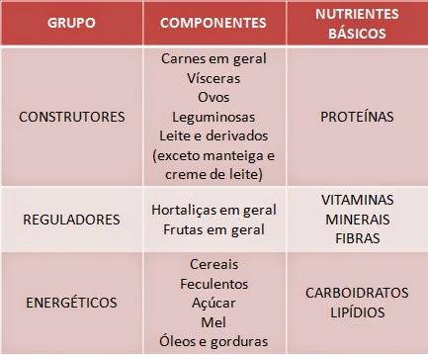
Disponível em: http://danielanutricionista.blogspot.com/2014/06/alimentos-construtores-energeticos-e.html
- CONSTRUTORES: São os alimentos ricos em PROTEÍNAS. Eles vão atuar na formação da massa muscular, regenerar tecidos como a pele, e são muito importantes na fase de crescimento, pois atua na formação dos órgãos, músculos e tecidos, além de participar de funções metabólicas, como produção de algumas enzimas.
- REGULADORES: São os alimentos ricos em VITAMINAS, MINERAIS E FIBRAS. Esses são responsáveis por regular nosso sistema imunológico, endócrino, nervoso e respiratório. E as fibras vão regular nossa função intestinal.
- ENERGÉTICOS: São os alimentos ricos em CARBOIDRATOS e LIPÍDIOS. Eles vão fornecer energia, que é fundamental para nossa sobrevivência.
Todos os grupos são ESSENCIAIS na nossa alimentação, tendo que ser consumidos todos os dias. Porém, cuidado com o grupo dos energéticos, pois quando consumidos em excesso podem trazer ganho de peso e muitos prejuízos à saúde.
Veja as porções recomendadas para uma boa alimentação:
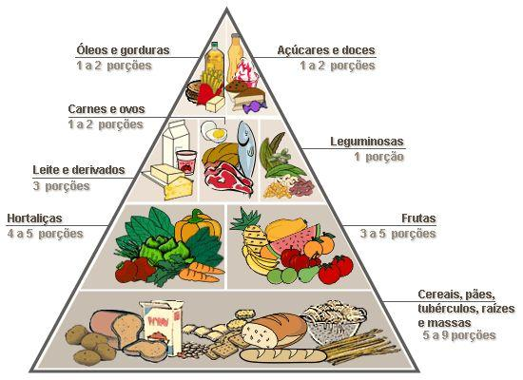
Disponível em: https://novaescola.org.br/plano-de-aula/1812/piramide-alimentar

Copie e responda no seu caderno:

- Assinale com um X as alternativas corretas:

- Os alimentos construtores são ricos em...

( ) vitaminas ( ) proteínas ( ) gorduras

- Os alimentos que contêm açúcares e gorduras em maior quantidade são os...

( ) construtores ( ) reguladores ( ) energéticos

- Os alimentos reguladores são ricos em...

( ) sais minerais e vitaminas ( ) açúcares e gorduras ( ) proteínas e vitaminas

- Verifique os tipos de alimentos que costuma comer e escreva o nome de alguns deles no espaço correspondente no quadro:
PROTEÍNAS | AÇÚCARES E GORDURAS | SAIS MINERAIS E VITAMINAS

- Agora, crie um cardápio saudável com os alimentos que você gosta para o café da manhã, o almoço, lanche da tarde e o jantar.

BOM FINAL DE SEMANA!
UM ABRAÇO.

OBSERVAÇÃO: AS IMAGENS UTILIZADAS NESTAS ATIVIDADES FORAM RETIRADAS DO SITE PINTEREST; NOVA ESCOLA; TODA MATÉRIA E SITE: COMO ESCREVE.

